Лабораторная работа 1.
ИЗУЧЕНИЕ ДВИЖЕНИЯ ТЕЛА ПО ОКРУЖНОСТИ ПОД ДЕЙСТВИЕМ СИЛ УПРУГОСТИ И ТЯЖЕСТИ
Цель работы: определение центростремительного ускорения шарика при его равномерном движении по окружности.
Теоретическая часть работы.
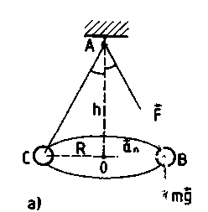
Эксперименты проводятся с коническим маятником. Небольшой шарик движется по окружности радиуса R. При этом нить АВ, к которой прикреплен шарик, описывает поверхность прямого кругового конуса. На шарик действуют две силы: сила тяжести $m\vec{g}$и натяжение нити $\vec{F}$ (рис. а). Они создают центростремительное ускорение $\vec{a_{ц}}$, направленное по радиусу к центру окружности. Модуль ускорения можно определить кинематически. Он равен:
$$a_{ц}=ω^{2}R=\frac{4π^{2}R}{T^{2}}$$
Для определения ускорения надо измерить радиус окружности и период обращения шарика по окружности.
Центростремительное (нормальное) ускорение можно определить также, используя законы динамики.
Согласно второму закону Ньютона $m\vec{a}=m\vec{g}+\vec{F}$. Разложим силу $\vec{F}$ на составляющие ${\vec{F}}_{1}$и ${\vec{F}}_{2}$, направленные по радиусу к центру окружности и по вертикали вверх.
Тогда второй закон Ньютона запишется следующим образом:
$$m\vec{a}=m\vec{g}+{\vec{F}}_{1}+{\vec{F}}_{2}$$
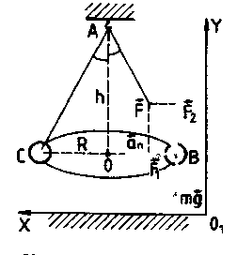
Направление координатных осей выберем так, как показано на рисунке б. В проекциях на ось О₁у уравнение движения шарика примет вид: 0 = F₂ — mg. Отсюда F₂ = mg: составляющая ${\vec{F}}_{2}$уравновешивает силу тяжести $m\vec{g}$, действующую на шарик.
Запишем второй закон Ньютона в проекциях на ось О₁х:
ma_{n} = F₁. Отсюда $a_{n}=\frac{F_{1}}{m}$
Модуль составляющей F₁ можно определить различными способами. Во-первых, это можно сделать из подобия треугольников ОАВ и FBF₁:
$$\frac{F_{1}}{R}=\frac{\text{mg}}{h}$$
Отсюда $F_{1}=\frac{\text{mgR}}{h}$ и $a_{n}=\frac{\text{gR}}{h}$
Во-вторых, модуль составляющей F₁ можно непосредственно измерить динамометром. Для этого оттягиваем горизонтально расположенным динамометром шарик на расстояние, равное радиусу R окружности (рис. в), и определяем показание динамометра. При этом сила упругости пружины уравновешивает составляющую ${\vec{F}}_{1}$.
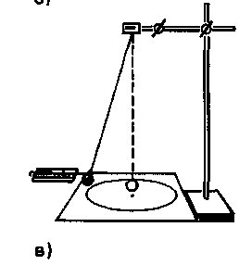
Сопоставим все три выражения для а_{n}:
$a_{n}=\frac{4π^{2}R}{T^{2}}$, $a_{n}=\frac{\text{gR}}{h}$, $a_{n}=\frac{F_{1}}{m}$
и убедимся, что они близки между собой.
В этой работе с наибольшей тщательностью следует измерять время. Для этого полезно отсчитывать возможно большее число оборотов маятника, уменьшая тем самым относительную погрешность.
Взвешивать шарик с точностью, которую могут дать лабораторные весы, нет необходимости. Вполне достаточно взвешивать с точностью до 1 г. Высоту конуса и радиус окружности достаточно измерить с точностью до 1 см. При такой точности измерений относительные погрешности величин будут одного порядка.
Оборудование: штатив с муфтой и лапкой, лента измерительная, циркуль, динамометр лабораторный, весы с разновесами, шарик на нити, кусочек пробки с отверстием, лист бумаги, линейка.
Указания к работе.
1. Определяем массу шарика на весах с точностью до 1 г.
2. Нить продеваем сквозь отверстие и зажимаем пробку в лапке штатива (рис. в).
3. Вычерчиваем на листе бумаги окружность, радиус которой около 20 см. Измеряем радиус с точностью до 1 см.
4. Штатив с маятником располагаем так, чтобы продолжение шнура проходило через центр окружности.
5. Взяв нить пальцами у точки подвеса, вращаем маятник так, чтобы шарик описывал окружность, равную начерченной на бумаге.
6. Отсчитываем время, за которое маятник совершает к примеру, N = 50 оборотов.
7. Определяем высоту конического маятника. Для этого измеряем расстояние по вертикали от центра шарик; до точки подвеса.
8. Находим модуль центростремительного ускорение по формулам:
$a_{n}=\frac{4π^{2}R}{T^{2}}$ и $a_{n}=\frac{\text{gR}}{h}$
9. Оттягиваем горизонтально расположенным динамо метром шарик на расстояние, равное радиусу окружности, и измеряем модуль составляющей ${\vec{F}}_{1}$. Затем вычисляем ускорение по формуле $a_{n}=\frac{F_{1}}{m}$.
10. Результаты измерений заносим в таблицу.
Номер опыта | R | N | Δt | T= Δt/N | h | m | $$a_{n}=\frac{4π^{2}R}{T^{2}}$$ | $$a_{n}=\frac{\text{gR}}{h}$$ | $$a_{n}=\frac{F_{1}}{m}$$
Сравнивая полученные три значения модуля центростремительного ускорения, убеждаемся, что они примерно одинаковы.

